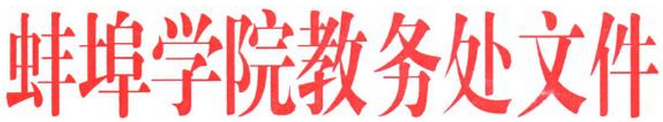

教务字〔2020〕19号

关于做好新型冠状病毒感染的肺炎疫情防控期间
实践教学工作的通知

各二级学院：

为应对新型冠状病毒感染肺炎疫情，做好实践教学有关工作，根据学校领导要求和教学工作实际情况，现就现阶段实践教学有关工作通知如下：
1. 在返校前，毕业班学生应在指导教师指导下，在家按时完成毕业设计（论文）的开题、文献综述、论文理论部分撰写等相关工作。毕业设计（论文）指导以线上指导、电话指导方式进行，直至学校通知学生返校。
2. 毕业设计（论文）不需要进行实验、调研等实践环节的课题，可以按照原定计划推进；对于有实验和调研工作内容的课题，指导教师和学生要沟通协商，在保证论文质量的前提下适当调整实验和调研的工作量，加大理论部分，如需修改毕业设计（论文）选题，在征得教学单位同意后，可以调整；原定在校外企事业单位开展毕业设计（论文）工作的学生，毕业设计（论文）原则上要做出调整，在学校没有明确通知之前，不得前往。
3. 根据审核评估专家意见，各学院根据各自学科专业特点，制定毕业设计（论文）学生工作量要求（如：**专业毕业设计学生成果必须有图纸，图纸数量不少于**号**张、**号**张等）。工作量要求应明确、可量化、具备操作性。并于2月17日前报教务处，教务处汇总、提交学校研究后执行。
4. 所有实践类课程（毕业实习，3+2顶岗实习等各类实习、实训）不采取线上教学，适时推迟，在学校正式通知下达前，不安排校内外实习、实训教学活动。实践教学调整方案学校将根据学生返校时间，另行通知。

教务处
2020年2月11日

